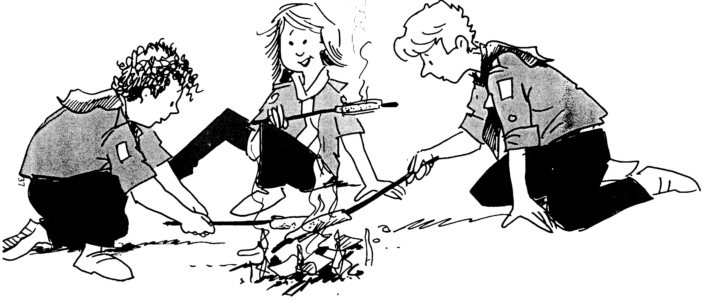
SEZNAM VĚCÍ OSOBNÍ POTŘEBY
Vybavení do stanu:
- kufr (nejlépe dřevěný )
- karimatka
- spacák
- igelit (na podsadu 3 x 1m)
- kapsář (do má)

Oblečení:
- 8 párů tenkých ponožek
- 2 páry tlustých ponožek
- spodní prádlo (8x trenky nebo slipy)
- 6 trička
- plavky
- 2x kraťasy (jedny vhodné ke kroji)
- teplá košile
- oblečení do lesa (maskáč nebo přírodní barva)
- pláštěnka
- čepice proti slunci
- oblečení na spaní
- mikina (nebo svetr)
- bunda (větrovka)
- pevné boty (na delší výpravy)
- tenisky (na hry a chození po tábořišti)
- gumáky
- boty do vody (případně sandále)

Skautský kroj: (bezpodmínečně nutné)
- krojová košile (+ šátek, turbánek, píšťalka)
- kalhoty (vodné ke kroji, nejlépe černé či zelené manchestrákové, jeanové)

Osobní hygiena:
- ručník
- mýdlo
- šampón
- hřeben
- kartáček na zuby, pasta
- krém na opalování
- toaletní papír
- léky (alergici)
- repelent (kdo chce)
- šicí potřeby (knoflíky, nitě, jehla, 2 zavírací špendlíky)
Stravovací potřeby:
- ešus (dvoudílný s víčkem)
- příbor
- hrneček
- 2 utěrky

Ostatní vybavení:
- kapesní svítilna (+ rezervní baterie)
- výbavu jednotlivce (zápisník, tužka, 5 pucek, uzlovačka, nůž, sirky, KPZ)
- malý batůžek (na vycházky)+ krosna(větší baťoh na dvoudenní výpravu)
- deník
- zpěvník
- kreslící a psací potřeby
- dopisní papír, obálky a známky
- láhev na vodu (feltka)

Nepovinná výbava:
- Fotoaparát
- Hudební nástroj
- Knížka
- Mapa okolí tábořiště

Co rozhodně na tábor nebrat:
- Elektronické hry, walkmany, mobilní telefony a zbytečné drahé předměty (stříbro,…)

Tento seznam je pouze vodítkem (většina z vás již na táboře byla, a tak víte co si s sebou vzít)

TÁBOR 2007

